AVENANT AU MANDAT - REF MP113623

Maisons situé à :  Le Charmont 24290 MONTIGNAC  Prix affiché : 243 800 €  LE MANDANT :  Mesdames Maria et Lisa DOWDALL  Le Charmont 24290 MONTIGNAC  - | 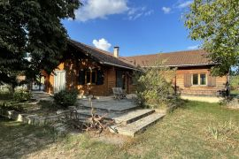

Les parties ont signé le mandat de vente, dont le numéro est rappelé ci-dessus, ainsi que l'adresse du bien à vendre. Aux termes de ce mandat, chaque partie s'est engagée à informer l'autre partie de tout élément pouvant modifier les conditions de vente, notamment en matière de prix.

En conséquence, les parties conviennent de modifier les éléments suivants du mandat, à l'exclusion de toutes les caractéristiques essentielles du mandat (sa durée, ... ).

Modification du prix de vente :
Le mandant et le mandataire arrêtent le nouveau prix de vente qui sera par conséquent proposé à la somme indiquée ci-après : _________________________________________________________________________________________________

Rémunération du mandataire:
En cas de réalisation , la rémunération du mandataire sera de : ________________________________________________

Autres modifications :
_______________________________________________________________________________________________________
_______________________________________________________________________________________________________

Ces modifications entrent en vigueur à la date de signature du présent avenant qui devra être annexé au mandat d'origine.

Fait, à MONTIGNAC le 19/11/24 en double exemplaire.

Le mandant  "lu et approuvé bon pour avenant au  mandat d'origine" | Le mandataire  "lu et approuvé bon pour avenant au  mandat d'origine"
 | Mr Ludovic MONS

